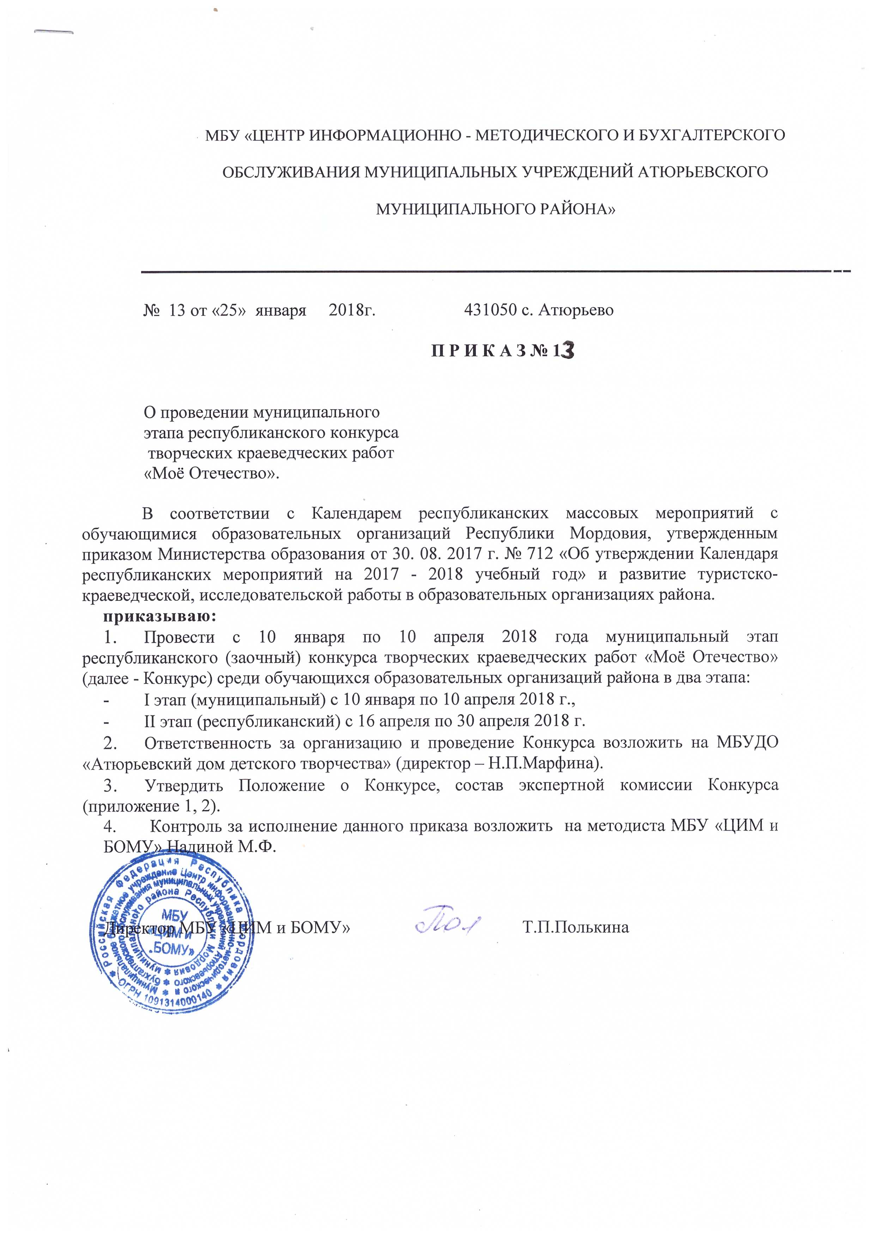

Приложение 1
к приказу №13 от 25.01.18

Положение
о муниципальном этапе республиканского конкурса творческих краеведческих работ
«Моё Отечество»
1.Общие положения
Муниципальный этап республиканскоо конкурса творческих краеведческих работ «Моё Отечество» (далее - Конкурс) проводится среди обучающихся образовательных организаций в рамках реализации Всероссийского и республиканского туристско-краеведческого движения «Отечество».
Цель Конкурса:
- развитие туристско-краеведческой, исследовательской работы в образовательных организациях района.
Задачи Конкурса:
- развитие и активизация учебно-исследовательской деятельности обучающихся в области краеведения,
- воспитание у обучающихся патриотизма, уважения к традициям, культуре, истории родного края,
- сохранение и развитие истории и культуры мордовского народа, воспитание национального самосознания обучающихся.
  - Организаторы Конкурса
- МБУ «ЦИМ и БОМУ» и МБУДО «Атюрьевский дом детского творчества».
  - Условия и порядок проведения Конкурса
Конкурс проводится среди обучающихся образовательных организаций по двум возрастным группам:
- средний возраст - 5-8 классы,
- старший возраст - 9-11 классы.
Конкурс проводится в два этапа:
- этап (муниципальный) с 10 января 2018 г. по 10 апреля 2018 г.,
- этап (республиканский) с 16 апреля по 30 апреля 2018 г.
Примечание: Допускается только индивидуальное участие в Конкурсе.
Конкурс проводится по номинациям:
1. Исследовательские краеведческие работы Для участия в Конкурсе принимаются исследовательские краеведческие работы по следующим подпрограммам движения«Отечество»:
- «Историческое краеведение» (изучение истории родного края за всё время, доступное по вещественным и документальным памятникам). В рамках этой тематики может вестись изучение малоизвестных исторических событий, исторических процессов, выявление роли исторических личностей и народных масс в этих событиях и процессах),
- «Культура и фольклор родного края» (изучение культуры родного края по фольклорным и вещественным источникам, изучение архитектурного, художественного, устного творчества жителей родного края, фиксация событий культурной жизни региона),
- «Природное наследие родного края» (изучение и охрана природного наследия родного края в целях её охраны и воспроизведения. Пропаганда здорового образа жизни, выявление экологически благоприятных и опасных для человека мест. Создание и описание экологических троп и экологических маршрутов, проведение работ по благоустройству мест массовых посещений, памятников, родников, организация экскурсий и т.д.).
Исследовательские краеведческие работы предоставляются в бумажном варианте и сопровождаются электронным носителем.
Конкурсные работы должны быть оформлены в соответствии с требованиями согласно приложению 1 к Положению.
  - Литературное творчество (проза, поэзия)
На Конкурс принимаются литературно-краеведческие произведения (очерки, эссе, рассказы, стихотворения, сочинения-рассуждения, историко- краеведческие словари и т.п.) о родном крае (история, культура, природа), о жизни и деятельности своих земляков.
  - Художественное творчество
На Конкурс принимаются произведения живописи и графики. Техника исполнения художественных работ и материал:
- живопись (гуашь, акварель, акрил, масло, пастель), формат листа А 4,A3;
- графика (тушь-перо, кисть, карандаш), формат листа А 3.
На оборотной стороне работ указываются: фамилия, имя, отчество автора, возраст, название работы, техника исполнения, наименование организации (МОУ, УДОД, район), фамилия, имя, отчество руководителя, адрес образовательной организации, контактный телефон.
- Подведение итогов и награждение
Итоги Конкурса подводятся по номинациям в соответствии с критериями оценок.
Победители и призеры Конкурса награждаются грамотами МБУ «ЦИМ и БОМУ».
Победители Конкурса будут рекомендованы для участия в республиканском конкурсе исследовательских краеведческих работ обучающихся «Отечество».
- Порядок и сроки подачи конкурсных материалов
Для участия в муниципальном этапе республиканского Конкурса образовательным организациям, необходимо не позднее 10 апреля 2018 года представить в Оргкомитет по адресу: 431050с.Атюрьево, ул. Школьная1»а», МБУДО «Атюрьевский дом детского творчества»тел.2-11-44, следующие материалы:
- заявку (приложение 2 к Положению),
- конкурсные работы.
Работы, направленные по электронной почте, не рассматриваются. Ответственное лицо –Еремкина Анна Петровна, 8 9601638458.
Приложение 1 к Положению

Требования к оформлению исследовательских работ
Краеведческие исследовательской работы по заданной тематике выполняются исходя из общепринятых библиографических правил, объем работы до 20 страниц компьютерного набора (формат А 4, шрифт TimesNewRoman, полуторный интервал, все поля - 2 см.). Объем приложений - не более 10 страниц.
Справочный материал (ссылки на источники) в общий объем не входит, но оценивается.
Работы должны отражать собственный опыт краеведческих исследований.
Подлинные, ценные материалы (музейные, архивные) присылать не следует. При необходимости целесообразно использовать копии.
Титульный лист в объем не входит, но оценивается.
Исследовательская краеведческая работа должна содержать:
1.Титульный лист с указанием (сверху вниз):
- наименования организации и объединения;
- темы работы, номинации;
- Ф.И.О. автора (полностью), класса, названия объединения, адреса образовательной организации и домашнего адреса с индексом, контактного телефона;
- Ф.И.О. руководителя (полностью), должности, места работы, контактного телефона;
- года выполнения работы.
  - Оглавление, перечисляющее разделы работы с указанием списка страниц, текста работы по разделам.
  - Введение, где необходимо сформулировать проблематику, цель и задачи работы, обосновать ее актуальность, указать место и сроки проведения исследования.
  - Методику исследования (описание методов сбора, использование разнообразных форм поисково-собирательской работы, обработка материалов).
  - Результаты исследований и их обсуждение. При необходимости следует использовать таблицы, графики и т.п.
  - Выводы - краткие ответы на вопросы, поставленные в задачах.
  - Заключение.
6. Список источников и использованной литературы.
Материал должен быть аккуратно оформлен, страницы пронумерованы, надежно скреплены.

Приложение 2 к Положению
Заявка
для участия в муниципальном этапе республиканского конкурса творческих краеведческих работобучающихся «Моё Отечество»

№ | Ф.И.О | Наименование | Номинация | Название | Ф.И.О.
п\п | участника, | МОУ, |  | работы | руководителя
 | дата | класс |  |  | (полностью),
 | рождения |  |  |  | место работы,
 |  |  |  |  | должность,
 |  |  |  |  | телефон
1.
2.

Руководитель образовательной организации Подпись
М.П.

Приложение№2
к приказу №13 от 25.01.18
Состав экспертой комиссии Конкурса.
Марфина Н.П.-директор МБУДО «Атюрьевский дом детского творчества», председатель.
Панфилова Д.В.- педагог дополнительного образования,член жюри.
Попкова М.Г.- учитель истории МБОУ «Атюрьевская СОШ№1», член жюри (по согласованию).
Мозгунова К.С.-учитель истории МБОУ «Атюрьевская СОШ№1», член жюри (по согласованию).
Ковышкина З.И.-педагог дополнительного образования,член жюри.
Канайкина Г.А.- Заведующий сектором национальной и краеведческой литературы Атюрьевской центральной библиотеки, член жюри (по согласованию).
Кашаева В.И.-педагог дополнительного образования,член жюри.

